[參考公式]
1. 一維數據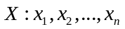，算術平均數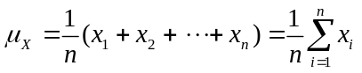；標準差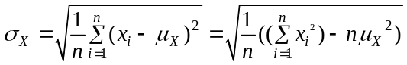
2. 二維數據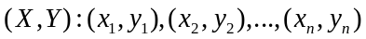，相關係數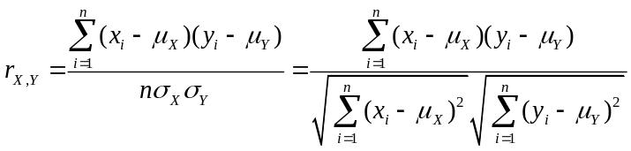；
迴歸直線（最適合直線）方程式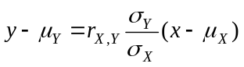

一、單選題 (3題 每題5分 共15分，答案相同才給分)
1. 在下列五個選項的不同函數中 , 哪一個可以在函數圖形上找到五個相異點 , 使得這五個點所成的散布圖為零相關?
(A) 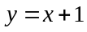 (B) 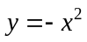 (C) 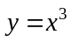 (D) 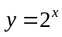 (E) 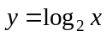

2. a , b , c 為三個實數 , 請問下列哪一個選項的標準差最小 ?
(A) 1，3，a，b，c，5，7
(B) 2，2，a，b，c，5，7
(C) 2，2，a，b，c，6，6
(D) 1，3，a，b，c，6，6
(E) 1，4，a，b，c，4，7

3. 下列哪一個選項是二維數據經過標準化之後的散布圖 ?
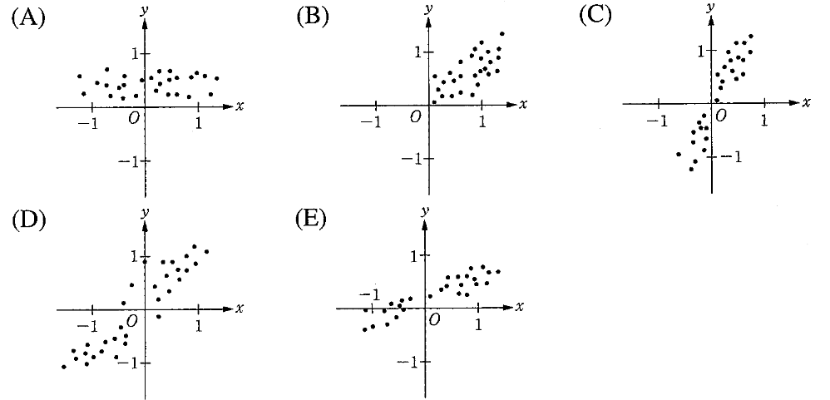

二、多選題 (3題 每題8分共24分，答錯一個選項得5分，答錯2個選項得2分，答錯3個選項以上得0分)
- 已知小明在罰球線上投籃的命中率為﹐且每次罰球都是獨立事件﹐則下列哪些正確﹖
(A)小明投2次 , 至少中一次的機率為
(B)小明投3次恰中2次的機率為
(C)小明投5次﹐恰在第5次中第2個球的機率為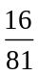
(D)小明投4次﹐至少中一球的機率超過99%﹒
(E)小明投5次﹐至少中一球的機率超過99%﹒

2. 已知某班學生的數學成績（）與地理成績（）的算術平均數分別為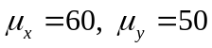﹐且其相關係數為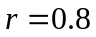﹒
若對的迴歸直線過點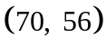﹐選出正確的選項﹕
(A)對的迴歸直線必過點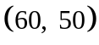
(B)對的迴歸直線斜率為0.8
(C)對的迴歸直線斜率為0.6
(D)的標準差小於的標準差
(E)若已知該班某位同學數學成績50分﹐則他的地理成績必為44分﹒

3. 某公司核算各級員工薪資發現：個人薪資最高族群（前10%）之所得是最低族群（後10%）的25倍﹒為了縮短薪資差距﹐有人建議老闆採取以下方案：
甲方案：每人每月減薪5000元﹒
乙方案：每人每月減薪10%﹒
丙方案：個人薪資最低族群﹐每人每月加薪5000元(加薪後還是最低族群)﹒
下列有關這幾個方案的敘述﹐哪些是正確的？
(A)實施甲方案後﹐全公司薪資差距的倍數會低於25倍
(B)實施乙方案後﹐全公司薪資差距的倍數會低於25倍
(C)實施丙方案後﹐全公司薪資差距的倍數會低於25倍
(D)實施甲方案後﹐個人薪資的標準差會縮小
(E)實施乙方案後﹐個人薪資的標準差會縮小10%﹒

三、填充題 (共61分)
答對格數 | 1 | 2 | 3 | 4 | 5 | 6 | 7 | 8 | 9 | 10
得分 | 7 | 13 | 19 | 25 | 31 | 37 | 43 | 49 | 55 | 61

- 計算下列二維數據的相關係數= (1) 。
X | 4 | 6 | 8 | 10 | 12
Y | 18 | 15 | 12 | 9 | 6

2. 設A，B為獨立事件，已知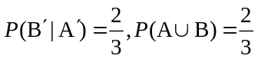，則P(A) = (2)

3. 某公司統計其產品3年來的銷售量成長率分別為 - 40%﹐60%﹐80%﹐求這3年銷售量的平均成長率= (3) %﹒

4. Y 對 X 的迴歸直線的斜率為 , 而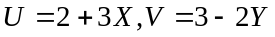, 則V對U的迴歸直線的斜率為 (4)

- 袋中有8個白球﹐4個紅球﹐每個球被取到的機率均等﹐一次取一球不放回﹐求第二次抽中紅球的條件下﹐第三次抽中白球的
機率為 (5) ﹒（表為最簡分數）

6. 甲袋中有4個紅球﹐1個白球﹐乙袋有3個紅球﹐2個白球﹐丙袋有2個紅球 , 3個白球﹒擲一骰子一次﹐若出現點數為1﹐則從甲袋抽出1球﹐若出現點數2或3﹐則從乙袋抽出1球﹐若出現點數4﹐5或6﹐則從丙袋抽出1球﹒若已知取出的球為白球﹐則此球來自乙袋的機率為 (6) （表為最簡分數）

7. 已知與的算術平均數分別為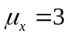﹐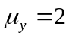﹐標準差分別為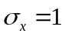﹐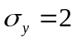﹐相關係數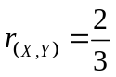﹒設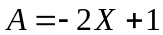﹐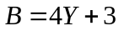﹐求對的迴歸直線方程式為 (7) ﹒

8.某實驗室欲評估血液偵測老年癡呆症技術的誤判率（即偵測錯誤的機率）。共有1000人接受此血液偵測技術實驗，實驗前已知樣本中有970人未患老年癡呆症。實驗後，血液偵測判斷為未患老年癡呆症者有850人，其中真正未患老年癡呆症有830人。試問此血液偵測技術的誤判率為 (8) 。(化成最簡分數)

9 .調查某國家某一年5個地區的香煙與肺癌之相關性，所得到的數據為 ( x_{i} , y_{i} )，i＝1，2，3，4，5，其中變數X表示每人每年香煙消費量 ( 單位：十包 )，Y表示每十萬人死於肺癌的人數。若已計算出下列數值：
＝140， ＝3936， ＝3225， ＝115， ＝2654，
則X與Y的相關係數＝ (9) 。

- 某校第二次段考自然組數學二年級成績統計如下﹕二類組學生100人平均成績60分﹐母體標準差3﹐三類組學生300人平均成績64分﹐母體標準差5﹐若自然組400人的母體標準差＝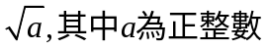, 則＝ (10) ﹒

答案卷
  - 單選題 (3題 每題5分 共15分，答案相同才給分)

1 | 2 | 3
B | C | D

  - 多選題 (3題 每題8 共24分錯一個選項得5分，答錯2個選項得2，答錯3個選項以上得0分)

1 | 2 | 3
BE | AC | CE

三、填充題 (共61分)

答對格數 | 1 | 2 | 3 | 4 | 5 | 6 | 7 | 8 | 9 | 10
得分 | 7 | 13 | 19 | 25 | 31 | 37 | 43 | 49 | 55 | 61

1 | 2 | 3 | 4 | 5
- 1 | 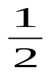 | 20 | 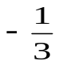 | 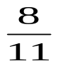
6 | 7 | 8 | 9 | 10
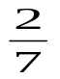 | 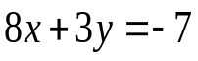 | 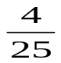 | 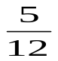 | 24

